# 采购订单系统使用说明

## 登陆

登陆网址为：<http://172.16.0.69/order/code>

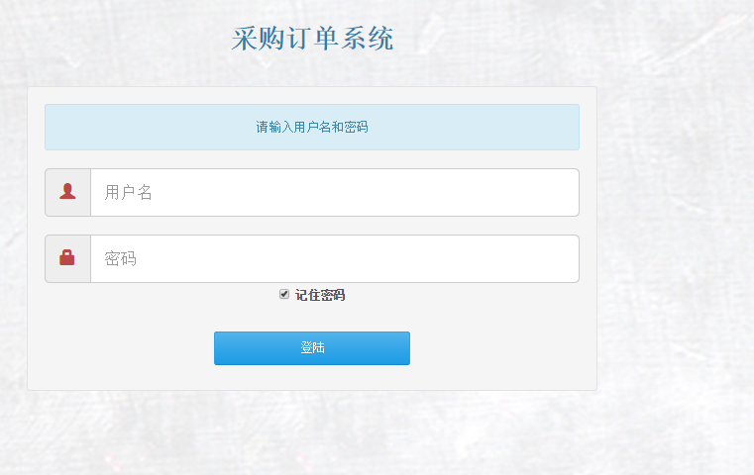

在登陆界面输入用户名密码登陆即可。

## 用户角色描述

|  |  |
| --- | --- |
| 用户角色 | 用户描述 |
| *员工1* | *负责创建订单，提交订单至审批者，修改物品参数，查看数据统计* |
| *员工2* | *同上* |
| *审批者* | *负责审批、修改来自员工的订单，提交订单至老板，修改物品参数，查看数据统计* |
| *老板* | *负责审批、修改来自审批者的订单，审批后形成最终订单，所有人都可以看得到，修改物品参数，查看数据统计* |
| *观察者* | *在订单处理的所有流程都可以查看得到当前订单状态，查看物品参数，查看数据统计* |
| *用户管理员* | *负责添加，修改，删除用户账户。* |

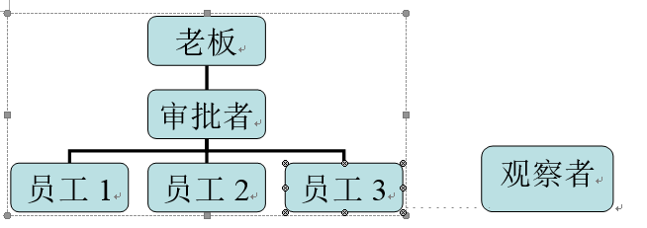

## 用户管理员使用说明

### 用户管理

成功登陆后，界面如下：

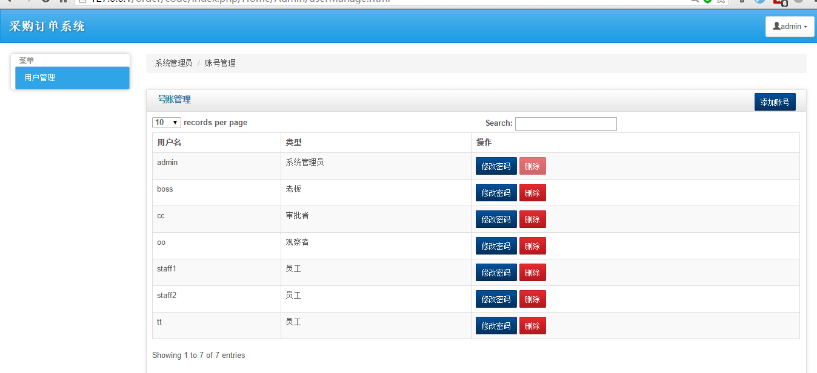

#### 添加账号

点击左上角“添加账号”，设置用户名，密码，以及账号的类别，即可生成系相应账号。

类别为“老板”和“审批者”的账号只能添加一个。用户名只能为英文。密码必须大于六位且同时包含数字和字母。

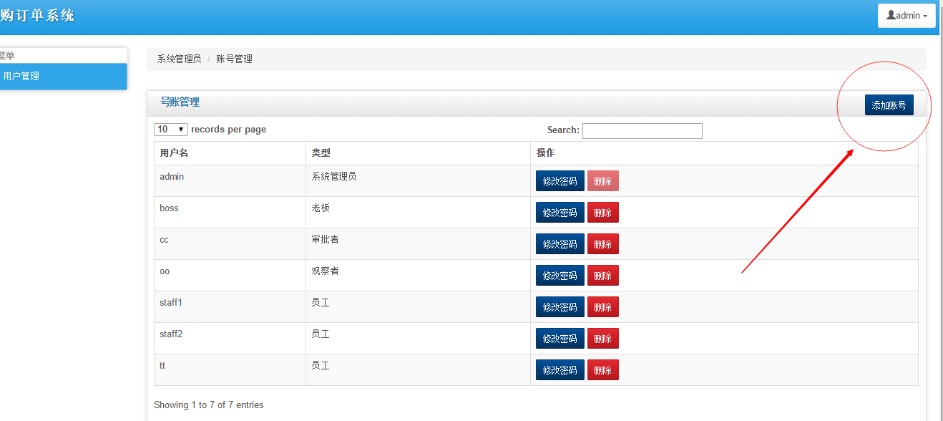

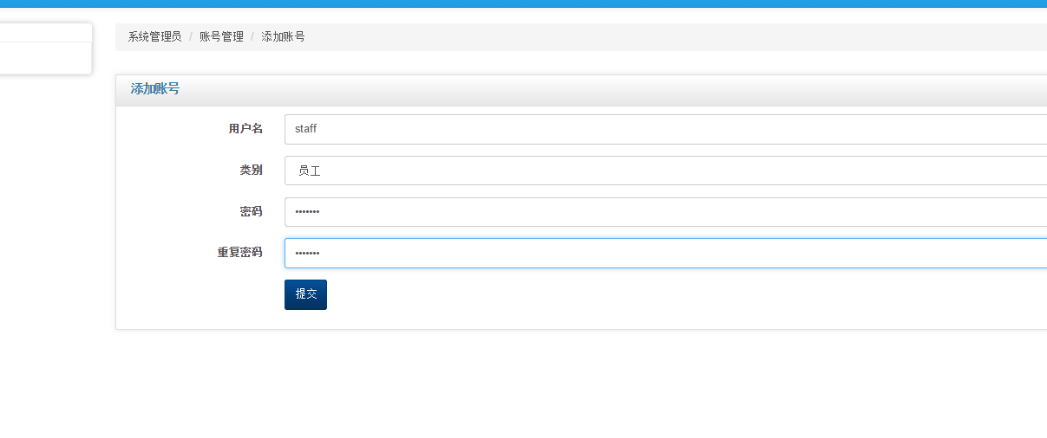

#### 修改账号密码和删除

点击相应账号后的按钮即可。

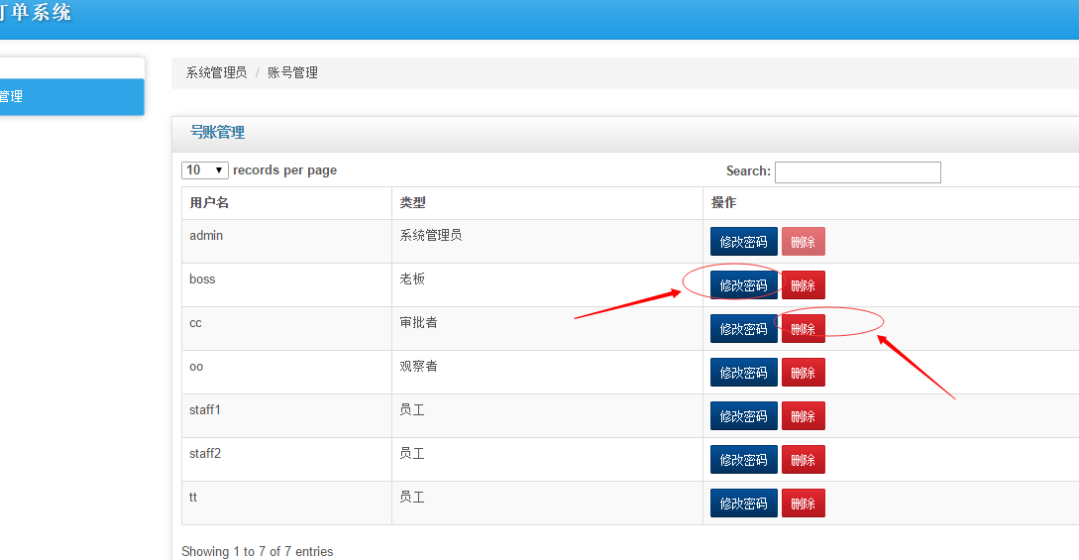

### 修改个人密码及注销

点击右上角用户名，显示选项，点击相应选项即可。

